**HTML5**

**מעבדה – תגיות בסיסיות, קישורים רשימות ...**

**חשוב**:

* חובה לבדוק את כל הקבצים ב- validator.
* חובה לשמור על הזחות.
* חובה לכתוב הערות
* את התרגיל 2 ניתן לעשות רק אחרי שסיימת את תרגיל 1.
* אין למחוק את התכנים של הקובץ המקורי index.html. אין לשנות את התכנים ואת הסדר פרט למה שתתבקש בתרגיל 2.
* יש לטפל בקישורים בחלק העליון וגם בחלק התחתון של הדף.

# תרגיל 1

קרא את כל התרגיל עד הסוף (כולל ההנחיות) לפני שתתחיל לעבוד עליו.

נתון קובץ index.html ובו טקסט, רשימות, קישורים ותמונות.

1. קרא את התוכן של הקובץ בעיון.
2. הגדר מבנה נכון של הדף ותן לו גם title שהוא: HTML5 and CSS3 Fundamentals
3. הוסף לקובץ תגיות (אלמנטים) של כותרות, פסקאות, קישורים בתוך הדף ומחוצה לו (פנימיים וחיצוניים), רשימות, תמונות, תווים מיוחדים (כמו copyright - &copy;)... **שים לב שחלק מהתגיות הנדרשות רשומות בהערה לפני האלמנט. השלם את השאר לפי הבנתך.**

המסמך חייב להכיל רשימה לא מסודרת (למשל הקישורים בחלק העליון של המסמך) וגם רשימה לא מסודרת (ראה דוגמה למטה)

**שים לב: תוכן עניינים הוא רשימה לא מסודרת בחלק העליון של הדף. כל רשימה (li) מכילה קישור (a) לחלק הפנימי של הדף. חפש לפי התוכן לאן לחיצה על הקישור צריכה להגיע.**

1. הוסף הדגשות של מילים שלדעתך חשובות ע"י שימוש באלמנט strong או b (אם כבר למדנו)

הנחיות:

* השתמש בתמונות מתוך התיקייה images (שמות של תמונות כבר מופיעות בתוך הטקסט – חפש אותן). התמונות שתשתמש חייבות להישאר בתיקייה images.
* אין לשנות את סדר הטקסט. אין למחוק חלקים של טקסט (בקיצור אין לגעת בטקסט עצמו אלא רק לעקיף אותו בתגיות של HTML). אין להשאיר שורות טקסט ללא תגיות.
* הקישורים הפנימיים חייבים להוביל לחלק המתאים (לפי התוכן) בתוך המסמך.
* התצוגה צריכה להיות דומה לתצוגה כפי שמופיעה בהמשך (רק חלק מהמסמך מוצג בדוגמה למטה).   
  שים לב לניווט בחלק העליון של הדף ואותו הניווט בחלק התחתון של הדף. הניווט מסודר באופן שונה בחלק העליון והתחתון של הדף. שים לב לרשימות מסודרות ורשימות לא מסודרות כפי שמופיעות בדוגמה למטה.

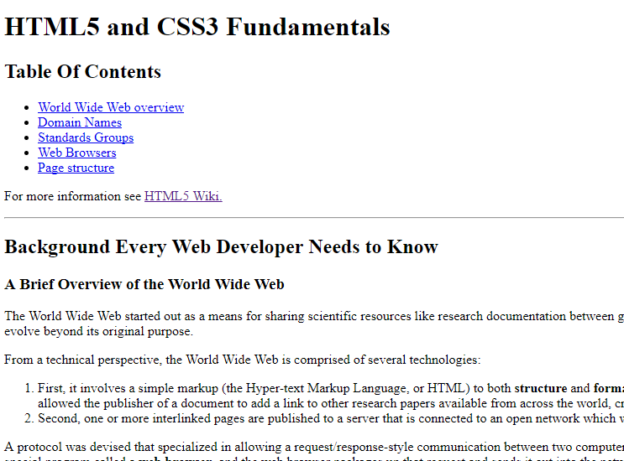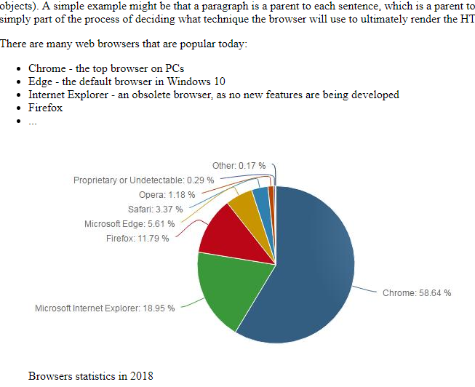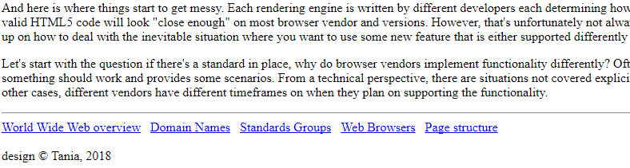

# תרגיל 2

עכשיו נחלק את הקובץ index.html לשני קבצי html. בשני הקבצים תהיה אותה הכותרת h1, אותו תוכן עניינים, אותו הניווט התחתון והעליון ואותו חלק תחתון עם Copyright. התכנים יהיו מחולקים בין שני הקבצים. נעשה את זה בשלבים הבאים:

1. שכפל את הקובץ index.html של התרגיל הקודם (אחרי שהכנסת בו תגיות) וקרא לקובץ המשוכפל browsers.html.
2. בקובץ index.html מחק את כל ה- section של Web Browser וכל מה שאחריו עד לניווט תחתון (את הניווט וכל מה שמתחתיו השאר)
3. בקובץ browsers.html מחק את ה- section החל מ-

Background Every Web Developer Needs to Know ועד ל- (לא כולל) Web Browsers.

1. עדכן את כל הקישורים בשני הקבצים. שים לב שהניווט כפי שהוא נראה בתצוגה חייב להיות **זהה** בשני הקבצים. כדי להגיע מקובץ אחד לקובץ אחר למיקום מסוים יש להשתמש ב- id של המיקום. לדוגמה כדי להגיע מקובץ browsers.html למיקום עם ה- id=”last” בקובץ index.html נכתוב:

<a href="[index.html#last](http://bridge-tech-edu.com/tania/HTML/Basics/dog-site/index.html#last)">go to last paragraph</a>

**עבודה נעימה!**